JSCERT网站、事件报送系统、微信公众平台
项目需求说明书

Error: Reference source not found-02-04

变更记录

版本 | 日期 | 变更描述 | 作者 | 审核者
0.0.1 | 2015-02-04 | 初始版本 | 滕学岭 | 史元庆

目录

1. 介绍 5
1.1 概述 5
1.2 范围 5
1.3 背景 5
1.4 术语、缩略语 5
1.5 参考文档 5
2. 系统需求 5
2.1 系统架构 5
2.2 服务目标用户 9
2.3 环境需求 9
2.3.1 开发环境 9
2.3.1.1 硬件 10
2.3.1.2 软件 10
2.3.2 目标环境 10
2.3.2.1 硬件 10
2.3.2.2 软件 10
3. 功能性需求 10
3.1 应急中心网站 10
3.1.1 网站需求 11
3.1.1.1 首页 11
3.1.1.2 威胁预警 11
3.1.1.2.1 漏洞公告 11
3.1.1.2.2 恶意代码 12
3.1.1.2.3 其他威胁 12
3.1.1.3 态势报告 12
3.1.1.3.1 安全指数 12
3.1.1.3.2 安全态势 12
3.1.1.3.3 安全报告 13
3.1.1.4 新闻资讯 13
3.1.1.4.1 JSCERT动态 13
3.1.1.4.2 国内要闻 13
3.1.1.4.3 国际要闻 13
3.1.1.5 JSCERT在线 14
3.1.1.5.1 统计数据上报 14
3.1.1.5.2 飞客病毒查询 14
3.1.1.5.3 僵尸木马查询 14
3.1.1.5.4 有害网址查询 14
3.1.1.5.5 安全工具下载 14
3.1.1.5.6 网安事件反馈 14
3.1.1.5.7 用户投诉受理 15
3.1.1.6 JSCERT讲堂 16
3.1.1.6.1 安全科普 16
3.1.1.6.2 技术专题 16
3.1.1.6.3 培训研讨 16
3.1.1.6.4 政策法规 16
3.1.1.7 应急体系 17
3.1.1.7.1 应急服务支撑单位 17
3.1.1.7.2 信息通报成员单位 17
3.1.1.7.3 江苏省通信行业通信网络安全专业委员会 17
3.1.1.7.4 网络安全应急处理体系 17
3.1.1.8 关于我们 17
3.1.1.8.1 JSCERT简介 17
3.1.1.8.2 业务介绍 17
3.1.1.8.3 联系我们 17
3.1.2 管理后台需求 17
3.1.2.1 首页 17
3.1.2.2 基础内容 18
3.1.2.2.1 威胁预警 18
3.1.2.2.2 新闻资讯 18
3.1.2.2.3 安全报告 18
3.1.2.2.4 JSCERT讲堂 18
3.1.2.2.5 安全工具下载 18
3.1.2.2.6 在线查询 18
3.1.2.3 静态单页 18
3.1.2.3.1 应急体系 18
3.1.2.3.2 关于我们 18
3.1.2.4 扩展内容 18
3.1.2.4.1 安全指数 18
3.1.2.4.2 安全态势 18
3.1.2.4.3 网安事件 18
3.1.2.4.4 用户投诉 18
3.1.2.5 系统设置 18
3.1.2.5.1 网站基本信息 18
3.1.2.5.2 功能权限设置 18
3.1.2.5.3 邮件发送设置 18
3.1.2.5.4 文件上传设置 19
3.1.2.6 用户权限 19
3.1.2.6.1 管理员管理 19
3.1.2.6.2 角色管理 19
3.1.2.6.3 管理日志 19
3.2 安全事件报送系统 19
3.2.1 网站需求 19
3.2.1.1 首页 19
3.2.1.2 安全事件上报 19
3.2.1.2.1 网站挂马 19
3.2.1.2.2 漏洞攻击 20
3.2.1.2.3 后门 20
3.2.1.2.4 网页篡改 20
3.2.1.2.5 批量上报 20
3.2.1.3 互联网病毒上报 21
3.2.1.3.1 单个上报 21
3.2.1.3.2 批量上报 21
3.2.1.4 手机病毒上报 21
3.2.1.4.1 单个上报 21
3.2.1.4.2 批量上报 22
3.2.1.5 安全预警上报 22
3.2.1.5.1 单个上报 22
3.2.1.5.2 批量上报 22
3.2.1.6 其他工作 23
3.2.1.6.1 应急支撑服务 23
3.2.1.6.2 专项工作配合 23
3.2.1.6.3 合作交流 23
3.2.1.7 会员中心 23
3.2.1.7.1 登录 23
3.2.1.7.2 退出 23
3.2.1.7.3 账号信息 23
3.2.2 管理后台需求 23
3.2.2.1 首页 23
3.2.2.2 报送内容 23
3.2.2.2.1 安全事件 23
3.2.2.2.2 互联网病毒 23
3.2.2.2.3 手机病毒 24
3.2.2.2.4 安全预警 24
3.2.2.3 报送打分 24
3.2.2.4 其他工作 24
3.2.2.5 单位会员 24
3.2.2.5.1 会员管理 24
3.2.2.5.2 会员日志 24
3.2.2.6 系统设置 24
3.2.2.6.1 网站基本信息 24
3.2.2.6.2 功能权限设置 24
3.2.2.6.3 邮件发送设置 24
3.2.2.6.4 文件上传设置 24
3.2.2.7 用户权限 24
3.2.2.7.1 管理员管理 24
3.2.2.7.2 角色管理 24
3.2.2.7.3 管理日志 25
3.3 微信公众平台需求 25
3.3.1 微信菜单 25
3.3.1.1 JSCERT在线 25
3.3.1.1.1 新闻资讯 25
3.3.1.1.2 态势报告 25
3.3.1.2 威胁预警 25
3.3.1.2.1 漏洞公告 25
3.3.1.2.2 恶意代码 25
3.3.1.2.3 其他威胁 25
3.3.1.3 JSCERT讲堂 25
3.3.1.3.1 安全科普 25
3.3.1.3.2 技术专题 25
3.3.1.3.3 培训研讨 25
3.3.1.3.4 政策法规 25
3.3.1.3.5 关于我们 25
3.4 对外接口 25
3.4.1 Ftp 25
4. 非功能性需求 25
4.1 数据库需求 25
4.2 开发平台和技术 25

介绍

概述
本文档为JSCERT网站、事件报送系统、微信公众平台（以下简称JSCERT）项目需求说明书。JSCERT项目是江苏省互联网应急中心、国家计算机网络应急技术处理协调中心江苏分中心的官方网站，与国家互联网应急中心官网（http://www.cert.org.cn/）实现部分内容咨询同步，与网安协作平台无缝对接，集成多个平台系统的入口，实现后台便捷化维护操作。

范围
本文档着重阐述了JSCERT项目所能提供的服务、JSCERT网站后台管理、数据抓取服务以及对外接口、成员单位报送我省网安事件统计分析、JSCERT微信公众平台内容。

背景
JSCERT网站目前采用人工编辑数据库的形式发布新闻，首页部分数据报表展示使用静态图片，技术手段比较落后，维护不方便，鉴于以上几点原因，计划进行较大幅度改造。

术语、缩略语
客户/用户 也称最终用户，此处指上网用户
网安事件通报单位 我省网络安全事件通报单位，包括委办厅局，政府单位，高校，运营商企业
事件报送成员单位 与江苏分中心有合作关系，向我分中心报送安全事件的公司
管理员 指网站维护者，以角色区分拥有不同操作权限
网安协作平台 江苏省网络安全综合业务管理与协作系统（内网系统）
管理后台 提供给网站维护者管理网站的后台界面

参考文档
《JSCERT网站改造需求说明书》

系统需求

系统架构

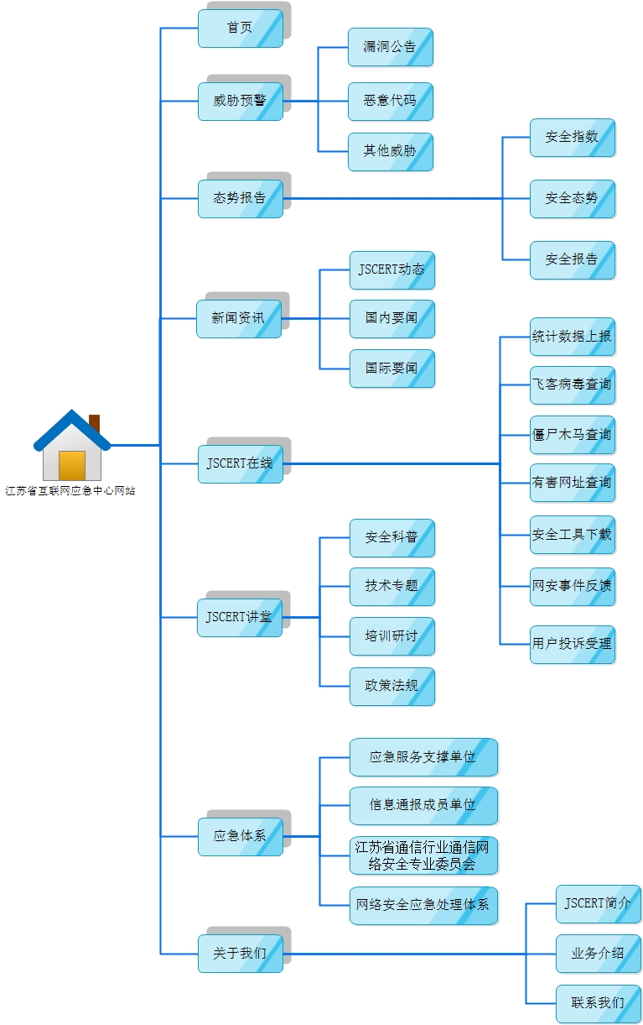
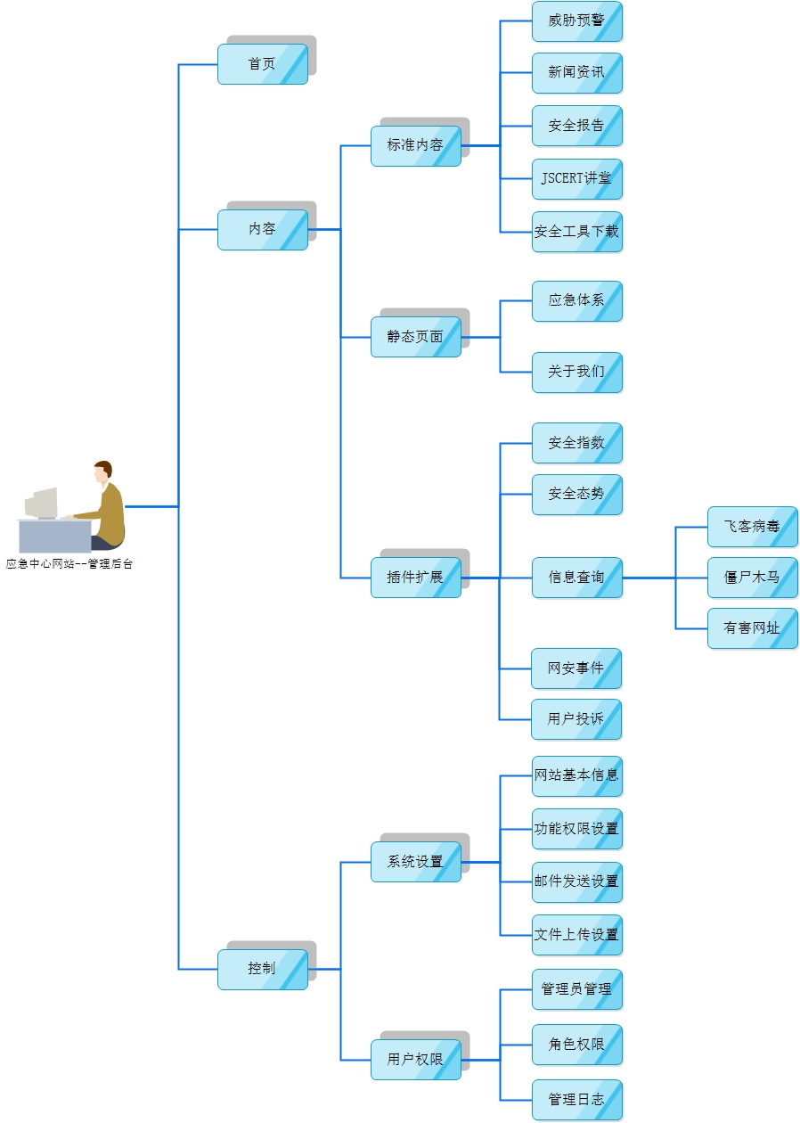
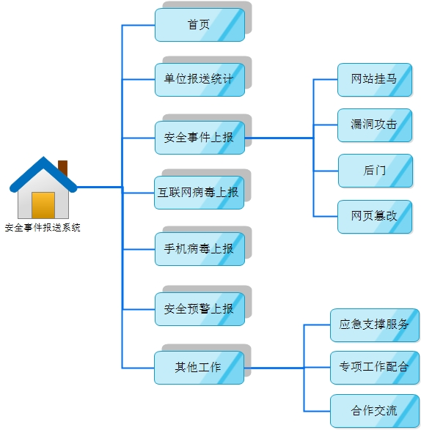
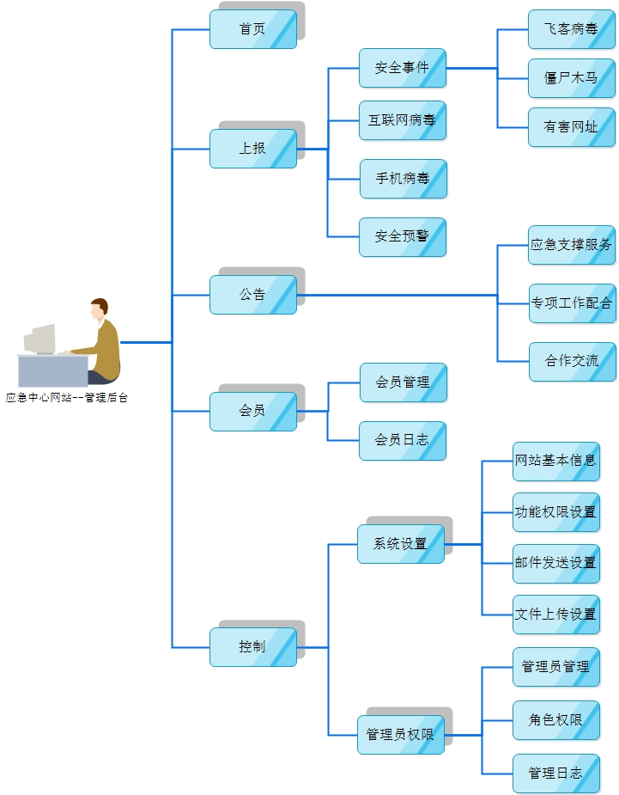
图表 1 ：网站组织结构图

服务目标用户
用户（网民）
网安事件通报单位
事件报送成员单位
管理员

环境需求

开发环境

硬件
Intel Core2 PC, 4G, 250G,100/1000M × 5

软件
Windows 7 x 5
Visual Studio 2012 x 3
PhotoShop CS6
SQL Server 2008R2 x 1

目标环境

硬件
Intel XEON E5-2620*2,16G,600G(Raid5),100/1000M × 1

软件
Windows Server 2008R2 Enterprise × 1
SQL Server 2008R2 x 1
IIS 7.0

功能性需求

应急中心网站

网站需求

首页
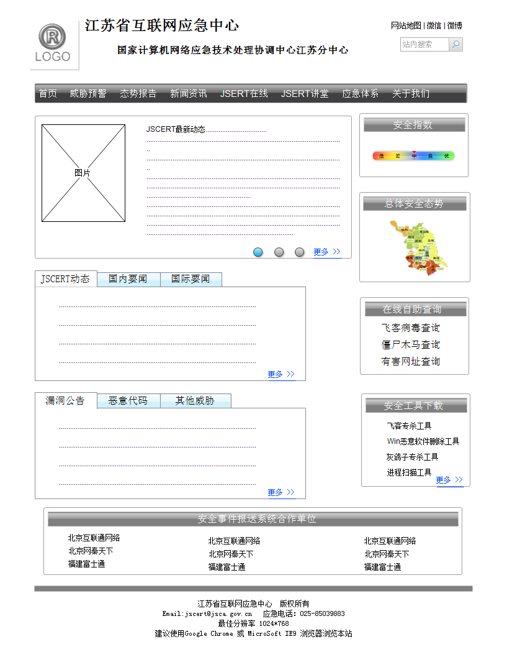

威胁预警
页面左侧展示分类导航，右侧展示内容。

漏洞公告
展示类型：页面列表展示。
实现方式：定时从CERT抓取数据(http://www.cert.org.cn/publish/main/9/index.html)并保存，由管理员审核编辑后向用户展示。
具体描述：页面列表展示漏洞公告标题，可分页；点击标题打开新页面，显示漏洞公告详细内容。

恶意代码
展示类型：页面列表展示。
实现方式：定时从CERT抓取数据(http://www.cert.org.cn/publish/main/10/index.html)并保存，由管理员审核编辑后向用户展示。
具体描述：页面列表展示恶意代码标题，可分页；点击标题打开新页面，显示恶意代码详细内容。

其他威胁
展示类型：页面列表展示。
实现方式：定时从CERT抓取数据(http://www.cert.org.cn/publish/main/11/index.html)并保存，由管理员审核编辑后向用户展示。
具体描述：页面列表展示其他威胁标题，可分页；点击标题打开新页面，显示其他威胁详细内容。

态势报告
页面左侧展示分类导航，右侧展示内容。

安全指数
展示类型：页面单页展示。
实现方式：从网安协作平台导出Excel格式的安全指数数据，通过ftp方式将文件导入网站数据库后用于展示。安全指数我省一周的安全整体态势，历史记录按照列表进行显示。安全指数分为危、差、中、良、优5个等级，上一年度平均每周网络安全事件总数作为历史基线数据，安全级别定为“中”，每减少或增加10%为一个等级。安全指数为数据内容包括：僵木蠕控制端事件总数、僵木蠕被控端事件总数、蠕虫病毒事件总数、移动互联网恶意程序事件总数、网站后门总数、网页篡改总数、网站挂马总数。
具体描述：页面缺省展示最近一周的安全指数内容，通过日期选择展示其他的安全指数内容。安全指数表现形式如下图所示：
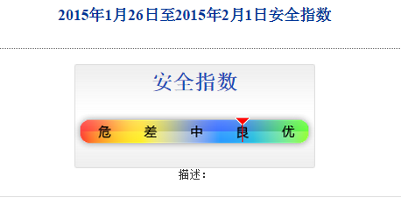

安全态势
展示类型：页面单页展示。
实现方式：从网安协作平台导出Excel格式的安全态势数据，通过ftp方式将文件导入网站数据库后用于展示。Excel数据格式？数据内容包括：僵木蠕控制端事件总数、僵木蠕被控端事件总数、蠕虫病毒事件总数、移动互联网恶意程序事件总数、网站后门总数、网页篡改总数、网站挂马总数；全省TOP10恶意IP地址数据、所属运营商、地市和频次（表格展现）；全省僵尸木马TOP病毒类型、病毒名称、感染用户数、同比、环比（表格展现）；全省TOP10网站挂马数据和频次（表格展现）。
具体描述：页面缺省展示最新的安全态势内容，通过日期选择展示其他的安全态势内容。安全态势表现形式？图形？以江苏省地图形式展现全省13个地市的网络安全事件分布、以曲线的形式展现上一个月份网络安全事件趋势图，可按照月份进行查询。
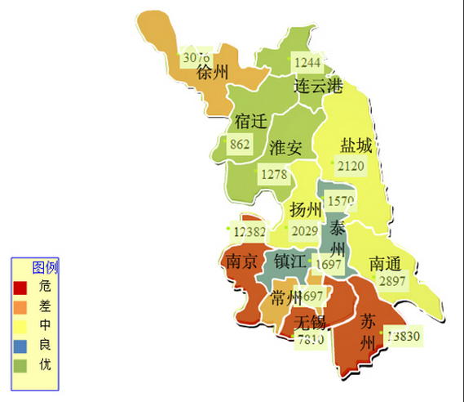

安全报告
展示类型：页面列表展示。
实现方式：从网安协作平台通过ftp方式将安全报告定期存档文件导入网站目录后用于查询，存储目录级别为报告年度>报告月度>报告名称，例如2015>02>网络安全信息与动态周报-2015年第5期.pdf。
具体描述：页面列表展示安全报告名称，可分页；点击名称下载安全报告。

新闻资讯
页面左侧展示分类导航，右侧展示内容。

JSCERT动态
展示类型：页面列表展示。
实现方式：由管理员不定期发布JSCERT动态新闻后向用户展示。
具体描述：页面列表展示JSCERT动态标题，可分页；点击标题打开新页面，显示JSCERT动态详细内容。

国内要闻
展示类型：页面列表展示。
实现方式：定时从CERT抓取数据(http://www.cert.org.cn/publish/main/49/index.html)并保存，由管理员审核编辑后向用户展示。
具体描述：页面列表展示国内要闻标题，可分页；点击标题打开新页面，显示国内要闻详细内容。

国际要闻
展示类型：页面列表展示。
实现方式：定时从CERT抓取数据(http://www.cert.org.cn/publish/main/98/index.html)并保存，由管理员审核编辑后向用户展示。
具体描述：页面列表展示国际要闻标题，可分页；点击标题打开新页面，显示国际要闻详细内容。

JSCERT在线
页面左侧展示分类导航，右侧展示内容。

统计数据上报
展示类型：站外链接。
实现方式：预设置。
具体描述：点击打开新页面，跳转到http://ihs.cert.org.cn/。

飞客病毒查询
展示类型：页面查询展示。
实现方式：从网安协作平台导出Excel格式的飞客病毒数据，通过ftp方式将文件导入网站数据库后用于查询，数据量保存近三个月的数据。Excel数据格式？数据内容包括：来源类别、来源、事件基本类型、事件详细类型、事件扩展类型、完整时间、IP地址点分式、IP地址数值型、所属城市、所属运营商
具体描述：页面提供飞客病毒文本输入框，点击查询按钮，展示查询到的飞客病毒内容。

僵尸木马查询
展示类型：页面查询展示。
实现方式：从网安协作平台导出Excel格式的僵尸木马数据，通过ftp方式将文件导入网站数据库后用于查询，数据量保存近三个月的数据。Excel数据格式？数据内容包括：来源类别、来源、事件基本类型、事件详细类型、事件扩展类型、起始时间、截止时间、源IP点分式、源IP数值型、源IP归属、源IP所属地区、源IP所属运营商、目的IP地址点分式、目的IP数值型、目的IP归属、目的IP所属地区、目的IP所属运营商、攻击次数
具体描述：页面提供僵尸木马文本输入框，点击查询按钮，展示查询到的僵尸木马内容。

有害网址查询
展示类型：页面查询展示。
实现方式：从网安协作平台导出Excel格式的有害网址数据，通过ftp方式将文件导入网站数据库后用于查询，数据量保存近三个月的数据。Excel数据格式？数据内容包括：来源类别、来源、事件基本类型、事件详细类型、事件扩展类型、完整时间、IP地址点分式、IP地址数值型、域名
具体描述：页面提供有害网址文本输入框，点击查询按钮，展示查询到的有害网址内容。网址为IP/URL。

安全工具下载
展示类型：页面列表展示。
实现方式：由管理员不定期发布安全工具下载信息后向用户展示。
具体描述：页面列表展示安全工具标题，可分页；点击标题打开新页面，显示安全工具下载详细内容，内容为文本信息，其中包括下载地址（链接到第三方服务器）。

网安事件处置反馈
展示类型：页面表单提交。
实现方式：服务单位填写网安事件反馈表单（数据内容参见《网络安全事件处置表》见附件1）,可上传《网络安全事件处置表》扫描附件，检查数据合法性，提交服务器校验事件编号。事件编号数据从何而来？《网络安全事件处置表》模板？反馈保存后做何处理？每月事件下发处置的我省网络安全事件生成一份事件编号EXCEl表，内容包括：事件类型、IP地址、URL地址、下发时间、涉及单位、地区归属、所属地市。可以在线打印上传的《网络安全事件处置表》附件图片。网络安全事件处置表
具体描述：页面展示网安事件反馈表（如下表）；点击提交，显示服务器处理结果信息。
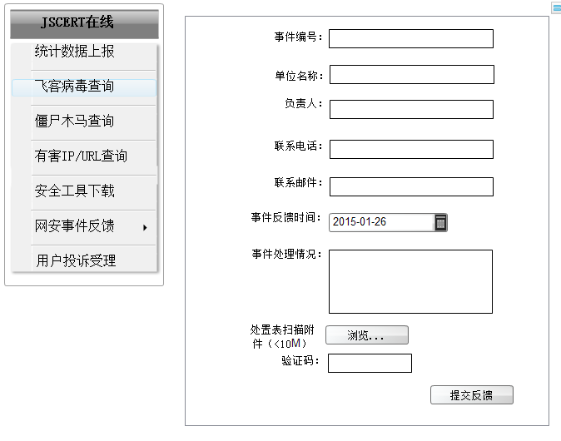

用户投诉受理
展示类型：页面表单提交。
实现方式：用户（网民）填写投诉表单信息后提交服务器保存，管理员对用户的投诉进行三级审核（一级审核，完整性校验；二级审核，真实性校验；三级审核，可用性校验）。审核后做何处理？验证存在的漏洞可在线导出为EXCEL文件。
具体描述：页面以选项卡方式展示事件上报、案例上报和预警信息上报三个投诉表单，缺省为事件上报（如下图）；点击提交，显示服务器处理结果信息。三个表单具体内容？
事件上报数据内容：分类、级别、发生时间、事件简要概述、事件发生单位概况、主要涉及IP地址/段-端口-域名或URL、事件简要经过、危害和影响、已采取的措施、附件。其中分类包括：公共互联网环境，基础IP网络，IP业务，重要政府网站，域名系统，基础电信运营企业网上营业厅、移动WAP业务、门户网站等。

恶意程序样本上报数据内容：程序名称、开发单位、获知时间、紧急程度、危害描述、信息知晓范围、应采取的应对措施及建议、附件（压缩文件）、报告人、邮箱、QQ。

预警信息数据内容：分类、级别、获知时间、信息基本情况描述、可能产生的危害、可能影响的用户及范围、信息知晓范围、应采取的应对措施及建议、附件、报告人、邮箱、QQ。其中分类包括：公共互联网环境，基础IP网络，IP业务，重要政府网站，域名系统，基础电信运营企业网上营业厅、移动WAP业务、门户网站等。

JSCERT讲堂
页面左侧展示分类导航，右侧展示内容。

安全科普
展示类型：页面列表展示。
实现方式：定时从CERT抓取数据(http://www.cert.org.cn/publish/main/24/index.html)并保存，由管理员审核编辑后向用户展示。
具体描述：页面列表展示安全科普标题，可分页；点击标题打开新页面，显示安全科普详细内容。

技术专题
展示类型：页面列表展示。
实现方式：定时从CERT抓取数据(http://www.cert.org.cn/publish/main/25/index.html)并保存，由管理员审核编辑后向用户展示。
具体描述：页面列表展示技术专题标题，可分页；点击标题打开新页面，显示技术专题详细内容。

培训研讨
展示类型：页面列表展示。
实现方式：定时从CERT抓取数据(http://www.cert.org.cn/publish/main/26/index.html)并保存，由管理员审核编辑后向用户展示。
具体描述：页面列表展示培训研讨标题，可分页；点击标题打开新页面，显示培训研讨详细内容。

政策法规
展示类型：页面列表展示。
实现方式：定时从CERT抓取数据(http://www.cert.org.cn/publish/main/27/index.html)并保存，由管理员审核编辑后向用户展示。
具体描述：页面列表展示政策法规标题，可分页；点击标题打开新页面，显示政策法规详细内容。

应急体系
页面左侧展示分类导航，右侧展示内容。

应急服务支撑单位
展示类型：页面单页展示。
实现方式：由管理员不定期更新后向用户展示。
具体描述：以静态页面方式显示应急服务支撑单位信息。

信息通报成员单位
展示类型：页面单页展示。
实现方式：由管理员不定期更新后向用户展示。
具体描述：以静态页面方式显示信息通报成员单位信息。

江苏省通信行业通信网络安全专业委员会
展示类型：页面单页展示。
实现方式：由管理员不定期更新后向用户展示。
具体描述：以静态页面方式显示江苏省通信行业通信网络安全专业委员会信息。

网络安全应急处理体系
展示类型：页面单页展示。
实现方式：由管理员不定期更新后向用户展示。
具体描述：以静态页面方式显示网络安全应急处理体系信息。

关于我们
页面左侧展示分类导航，右侧展示内容。

JSCERT简介
展示类型：页面单页展示。
实现方式：由管理员不定期更新后向用户展示。
具体描述：以静态页面方式显示JSCERT简介信息。

业务介绍
展示类型：页面单页展示。
实现方式：由管理员不定期更新后向用户展示。
具体描述：以静态页面方式显示业务介绍信息。

联系我们
展示类型：页面单页展示。
实现方式：由管理员不定期更新后向用户展示。
具体描述：以静态页面方式显示联系我们信息。

管理后台需求

首页
展示类型：页面单页展示。
实现方式：安装部署配置和由管理员预先设置。
具体描述：以静态页面方式显示网站信息和管理员登录信息。

基础内容
展示类型：页面列表展示。
实现方式：由管理员新增、删除、审核、编辑。
具体描述：页面列表展示基础内容标题，可分页；点击标题，显示详细内容，可以修改并保存；可根据标题搜索；可根据内容属性（包括待审核、已审核、可评论、置顶、推荐、热门、幻灯片）检索。

威胁预警
分类：漏洞公告、恶意代码、其他威胁。

新闻资讯
分类：JSCERT动态、国内要闻、国际要闻。

安全报告

JSCERT讲堂
分类：安全科普、技术专题、培训研讨、政策法规、应急体系。

安全工具下载

在线查询
分类：飞客病毒、僵尸木马、有害网址。

静态单页
展示类型：页面列表展示。
实现方式：由管理员编辑。
具体描述：页面列表展示静态单页标题，可分页；点击标题，显示详细内容，可以修改并保存；可根据单页类别（包括应急体系和关于我们）检索。

应急体系
单页：应急服务支撑单位、信息通报成员单位、江苏省通信行业通信网络安全专业委员会、网络安全应急处理体系。

关于我们
单页：JSCERT简介、业务介绍、联系我们。

扩展内容

安全指数

安全态势

网安事件

用户投诉

系统设置

网站基本信息
包括网站名称、网站域名、网站LOGO、公司名称、通讯地址、联系电话、传真号码、管理员邮箱、网站备案号、首页标题(SEO)、页面关健词(SEO)、页面描述(SEO)、网站版权信息等。

功能权限设置
包括网站安装目录、开启评论审核、开启管理日志、是否开启网站、网站关闭原因、网站统计代码等。

邮件发送设置
包括SMTP服务器、SMTP端口、发件人地址、邮箱账号、邮箱密码、发件人昵称等。

文件上传设置
包括文件上传目录、文件保存方式、文件上传类型、附件上传大小、图片上传大小、图片最大尺、生成缩略图尺寸等。

用户权限

管理员管理
管理员信息包括：管理角色、（账户）是否启用、（登录）用户名、密码、（真实）姓名、邮箱、电话。
新增、删除、修改管理员。
根据用户名或姓名搜索。

角色管理
角色信息包括：角色名称、权限分配（列表）。
新增、删除、修改管理员。
根据角色名搜索。
权限分为显示、查看、添加、修改、删除、审核。

管理日志
记录管理员登录和操作日志。
日志信息包括：（登录）用户名、操作类型、备注、用户IP、记录时间。
删除日志。
根据用户名或操作类型搜索。

安全事件报送系统

网站需求

首页
事件总量、事件分类
最近一月
环比、同比
成员单位占比、排名
饼图形式

安全事件上报
安全事件上报采用统一的上报入口

手工录入
展示类型：页面表单提交。
实现方式：成员单位填写网络安全事件表单,提交服务器后数据入库，判断是否与该成员单位之前上报数据有重复，如有重复则在上传后提醒。
具体描述：页面展示网络安全事件表单（如下图）；点击提交，显示服务器处理结果信息。
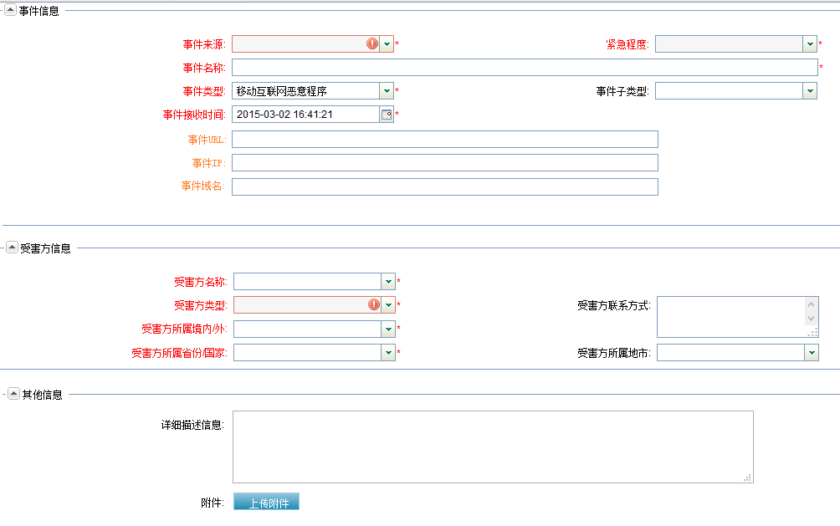

批量上报
展示类型：页面表单提交。
实现方式：成员单位根据网站提供的Excel格式上报模板，上传符合模板格式的上报数据，数据入库，并可判断是否与该成员单位之前上报数据有重复，如有重复则在上传后提醒。Excel格式模板？批量数据上传模板见附件import_template.xls.
具体描述：页面展示网络安全事件表单（如下图）；点击提交，显示服务器处理结果信息。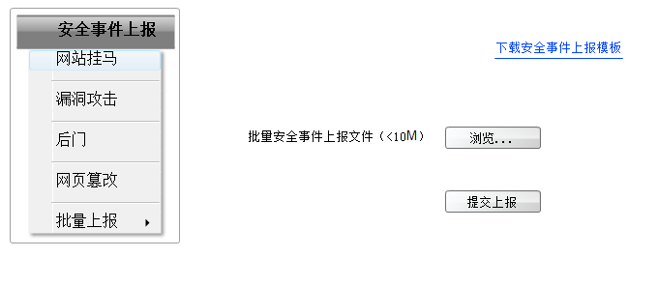

案例上报
展示类型：页面表单提交。
实现方式：成员单位发现的网络安全事件重点案例分析上报，可以上报样本文件及对样本的分析报告。数据内容包括：程序名称、开发单位、获知时间、紧急程度、危害描述、信息知晓范围、应采取的应对措施及建议、样本（压缩文件）、样本分析报告。
具体描述：页面展示案例表单；点击提交，显示服务器处理结果信息。

预警信息上报
展示类型：页面表单提交。
实现方式：成员单位发现的网络安全事件预警信息上报，预警的信息包括各类漏洞、恶意攻击特征、恶意攻击手段，潜在危害严重，一经爆发，可能导致大规模网络安全事件。数据内容包括：分类、级别、获知时间、信息基本情况描述、可能产生的危害、可能影响的用户及范围、信息知晓范围、应采取的应对措施及建议、附件。其中分类包括：公共互联网环境，基础IP网络，IP业务，重要政府网站，域名系统，基础电信运营企业网上营业厅、移动WAP业务、门户网站等
具体描述：页面展示案例表单；点击提交，显示服务器处理结果信息。

其他工作
在成员单位首页显示最新的一个消息。
页面左侧展示分类导航，右侧展示内容。

应急支撑服务
展示类型：页面列表展示。
实现方式：由管理员不定期发布应急支撑服务消息。
具体描述：页面列表展示应急支撑服务消息标题，可分页；点击标题打开新页面，显示应急支撑服务消息详细内容。

专项工作配合
展示类型：页面列表展示。
实现方式：由管理员不定期发布专项工作配合消息。
具体描述：页面列表展示专项工作配合消息标题，可分页；点击标题打开新页面，显示专项工作配合消息详细内容，可回复配合专项行动的工作内容。

合作交流
展示类型：页面列表展示。
实现方式：由管理员不定期发布合作交流消息。
具体描述：页面列表展示合作交流消息标题，可分页；点击标题打开新页面，显示合作交流消息详细内容。

会员中心

登录

退出

账号信息

管理后台需求

首页
成员单位报送统计信息：
事件总量、事件分类
最近一月
环比、同比
成员单位占比、排名
饼图形式

报送内容
页面左侧展示分类导航，右侧展示内容。

安全事件

报送打分
为单位成员打分，依据事件总量、重要程度、及时性

其他工作
属于基础内容管理。
展示类型：页面列表展示。
实现方式：由管理员新增、删除、编辑。
具体描述：页面列表展示基础内容标题，可分页；点击标题，显示详细内容，可以修改并保存；可根据标题搜索。
分类包括：应急支撑服务、专项工作配合、合作交流。

单位会员

会员管理
增加、修改、删除会员。

会员日志

系统设置

网站基本信息
包括网站名称、网站域名、网站LOGO、公司名称、通讯地址、联系电话、传真号码、管理员邮箱、网站备案号、首页标题(SEO)、页面关健词(SEO)、页面描述(SEO)、网站版权信息等。

功能权限设置
包括网站安装目录、开启评论审核、开启管理日志、是否开启网站、网站关闭原因、网站统计代码等。

邮件发送设置
包括SMTP服务器、SMTP端口、发件人地址、邮箱账号、邮箱密码、发件人昵称等。

文件上传设置
包括文件上传目录、文件保存方式、文件上传类型、附件上传大小、图片上传大小、图片最大尺、生成缩略图尺寸等。

用户权限

管理员管理
管理员信息包括：管理角色、（账户）是否启用、（登录）用户名、密码、（真实）姓名、邮箱、电话。
新增、删除、修改管理员。
根据用户名或姓名搜索。

角色管理
角色信息包括：角色名称、权限分配（列表）。
新增、删除、修改管理员。
根据角色名搜索。
权限分为显示、查看、添加、修改、删除、审核。

管理日志
记录管理员登录和操作日志。
日志信息包括：（登录）用户名、操作类型、备注、用户IP、记录时间。
删除日志。
根据用户名或操作类型搜索。

微信公众平台需求

微信菜单

JSCERT在线

新闻资讯

态势报告

威胁预警

漏洞公告

恶意代码

其他威胁

JSCERT讲堂

安全科普

技术专题

培训研讨

政策法规

关于我们

对外接口

Ftp
对于成员单位上报事件提供FTP下载，目录级别如下：
上报年度>上报月度>事件类型>成员单位名称>事件名称
示例：2015>02>手机病毒>恒安嘉新>手机预装马
最后一级目录下保存用户上传的附件，如分析报告和样本等。

非功能性需求

数据库需求
SQL Server 2008R2

开发平台和技术
在微软的Visual Studio 2012平台上开发，使用C# .Net语言。

附件1
网站安全事件处置反馈表
单位名称
（加盖公章）
事件编号
填报时间
处置情况 | 发文  函号 | 是否  处置 | 处置方式
处置情况 | 问题  反馈
联系人 |  |  |  | 联系电话
国家计算机网络应急技术处理协调中心江苏分中心制
表格下载地址：http://www.jscert.org.cn/page/info/show/762

